哈尔滨工业大学计算机科学与技术学院
实验报告

课程名称：数据结构与算法
课程类型：必修
实验项目：图形结构及其应用
实验题目：图形结构的应用算法
实验日期：11.17

班级：1903002
学号：1181910201
姓名：李金宣

设计成绩 | 报告成绩 | 指导老师
 |  | 张岩

- 实验目的
- 掌握二图结构的存储，表示，遍历等基本操作
- 掌握并实现Dijkstra算法，Floyd算法，学会求单源顶点的最短路径，任意两个顶点间的最短路径。
- 实验要求及实验环境
实验环境：Devc++5.11 TDM-GCC 4.9.2 64-bit Release
实验要求：1． 实现单源最短路径的 Dijkstra 算法，输出源点及其到其他顶点的最短路径长 度和最短路径
2.利用堆结构（实现的优先级队列），改进和优化 Dijkstra 算法的实现；
- 实现全局最短路径的 Floyd-Warshall 算法。计算任意两个顶点间的最短距离 矩阵和最短路径矩阵，并输出任意两个顶点间的最短路径长度和最短路径。
- 利用 Dijkstra 或 Floyd-Warshall 算法解决单目标最短路径问题：找出图中每 个顶点 v 到某个指定顶点 c 最短路径；
- 利用 Dijkstra 或 Floyd-Warshall 算法解决单顶点对间最短路径问题：对于某 对顶点 u 和 v，找出 u 到 v 和 v 到 u 的一条最短路径 ；
- （选做）利用 Floyd-Warshall 算法，计算有向图的可达矩阵，理解可达矩阵 的含义；
- 以文件形式输入图的顶点和边，并显示相应的结果。要求顶点不少于 10 个， 边不少于 13 个；
8． 软件功能结构安排合理，界面友好，便于使用。

- 设计思想（本程序中的用到的所有数据类型的定义，主程序的流程图及各程序模块之间的调用关系）

数据类型--结构体变量
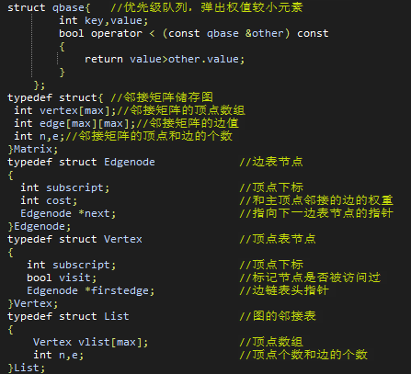
全局变量
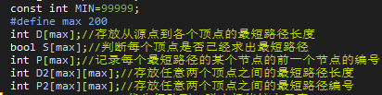
- 逻辑设计
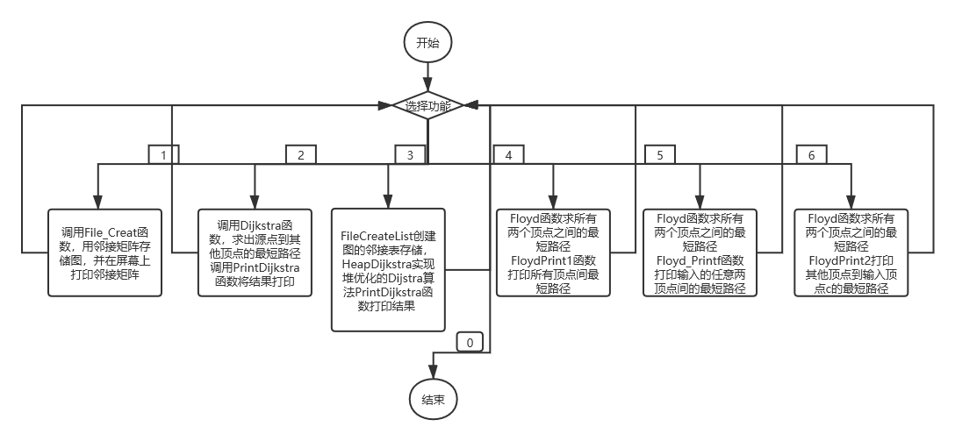
- 物理设计
- 从文件中读入图的顶点与边，创建邻接矩阵储存的图
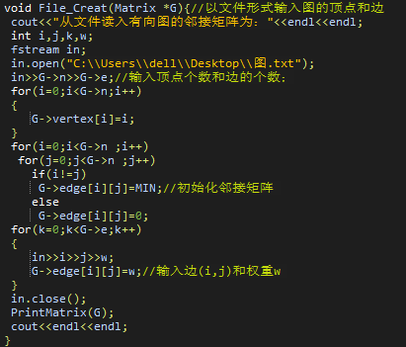
从文件中读入图的顶点与边，创建邻接表储存的图


- 求源点(0)到其他顶点最短路径的函数Dijkstra，采用邻接矩阵传递图，未使用堆优化
Dijkstra调用的mincost函数，用于求D数组(存放源点到各个顶点最小长度)中的最小值
n个顶点循环n次，每次需要n次边的松弛过程，而每次循环中选择D的最小元素需要比较n次，故时间复杂度为O(n^2)
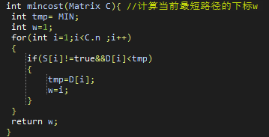
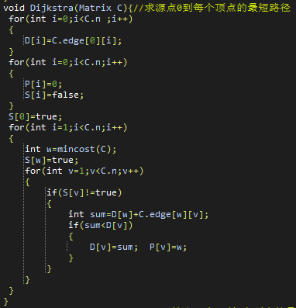
在屏幕上打印打印Dijkstra算法求的的最短路径与最短路径长度
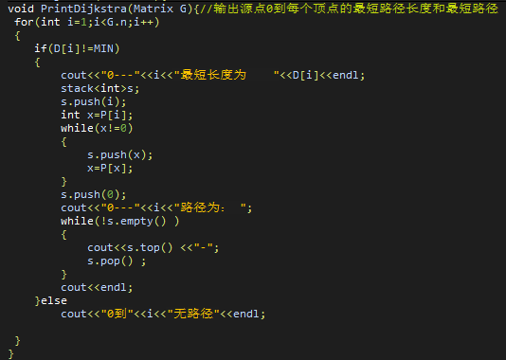
堆优化的Dijkstra算法，采用邻接表存储，求D数组(存放源点到各个顶点最小长度)中的最小值过程，采用堆优化，用实现的优先级队列实现，每次弹出权值最小的元素，将此过程时间复杂度从n优化为log n,而松弛边需要e的时间复杂度，故时间复杂度为O(e+nlog n)
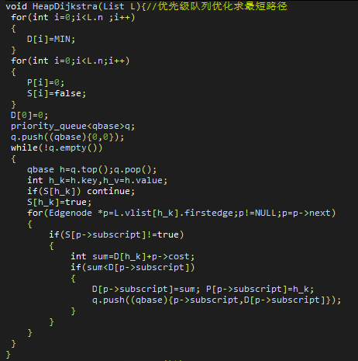

- Floyd算法求最短路径
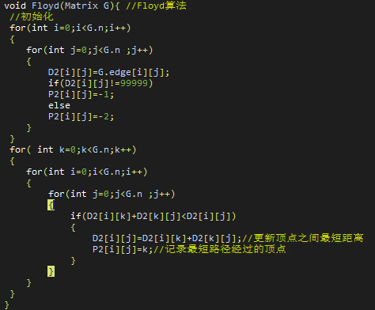
打印任意两个顶点间的最短路径与最短路径长度
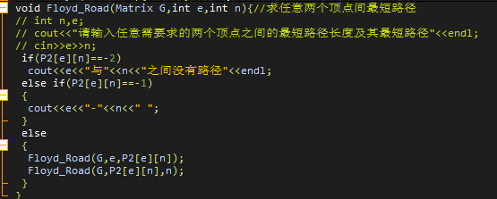
打印每个顶点间的最短路径长度(实际也相当于有向图的可达矩阵)
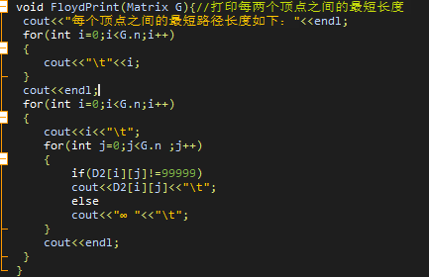

打印每个顶点间的最短路径长度与最短路径
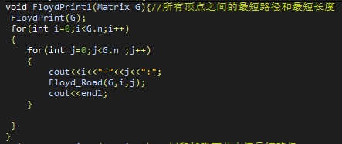
打印输入的两顶点间最短路径
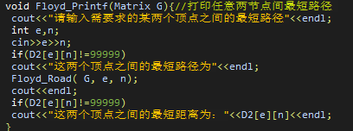
打印每个顶点到输入顶点c的最短路径
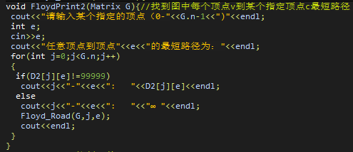

- 界面函数Menu
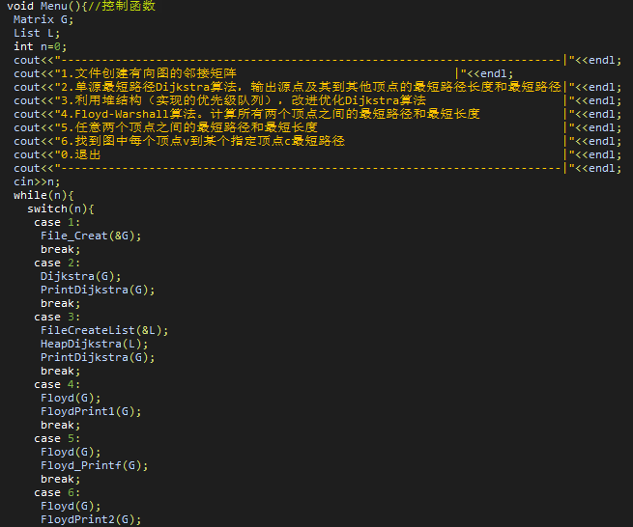
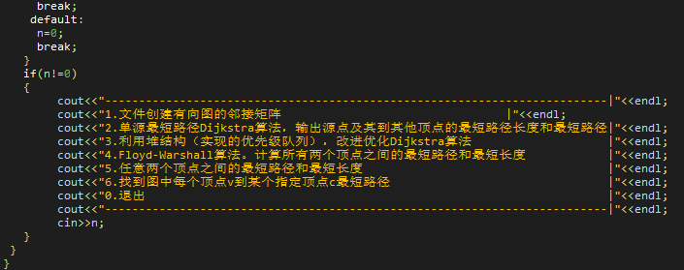
- 主函数

测试样例
图
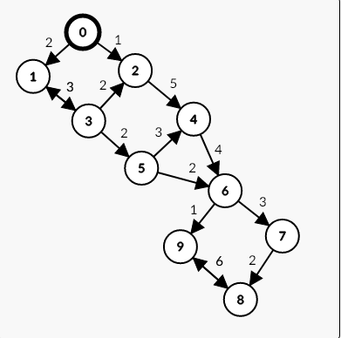
文件输入
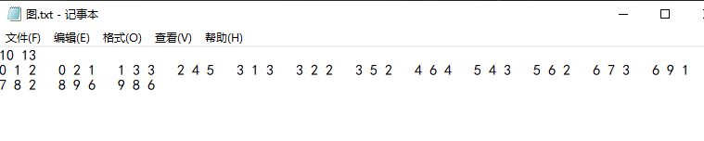
1.文件创建有向图的邻接矩阵
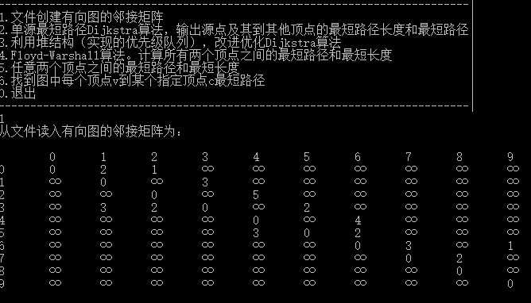

2.单源最短路径Dijkstra算法，输出源点及其到其他顶点的最短路径长度和最短路径
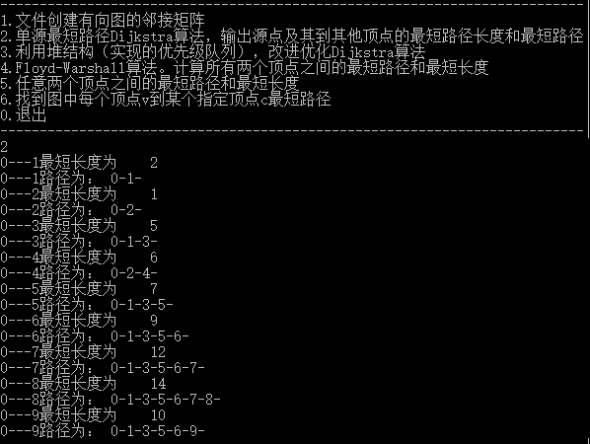
3.利用堆结构（实现的优先级队列），改进优化Dijkstra算法
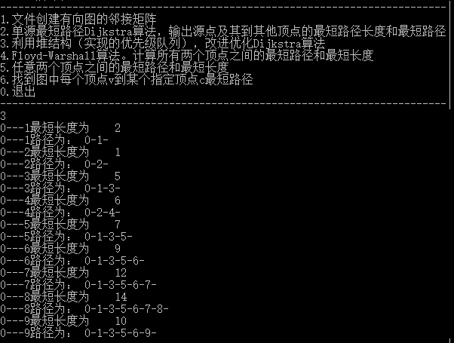

4.Floyd-Warshall算法。计算所有两个顶点之间的最短路径和最短长度
所有顶点的最短路径矩阵相当于可达矩阵
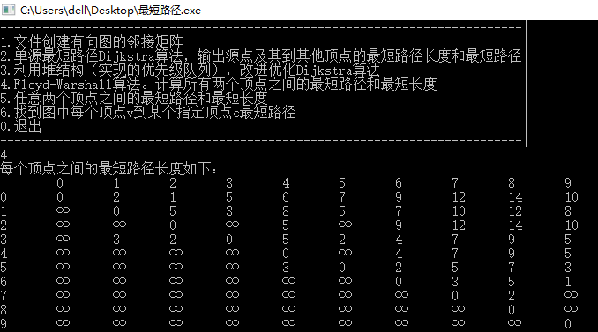
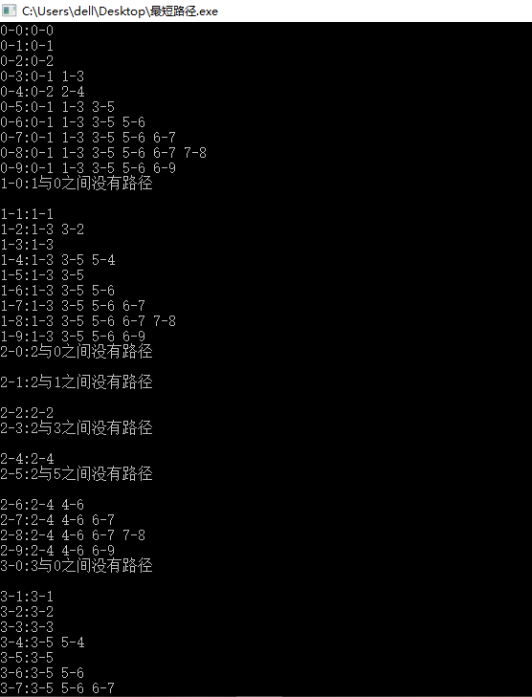
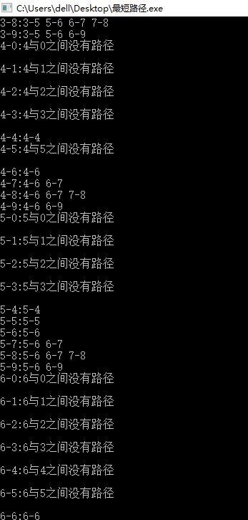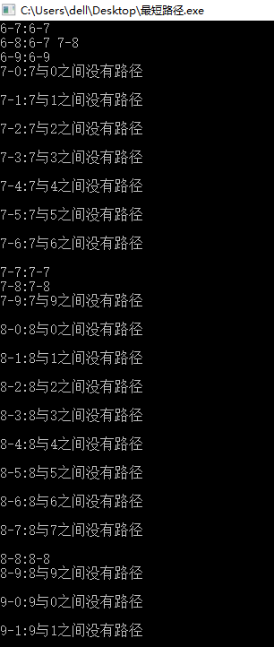
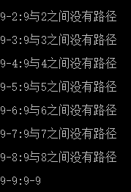

5.任意两个顶点之间的最短路径和最短长度
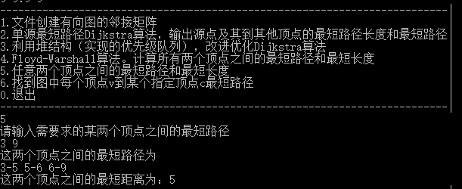
6.找到图中每个顶点v到某个指定顶点c最短路径
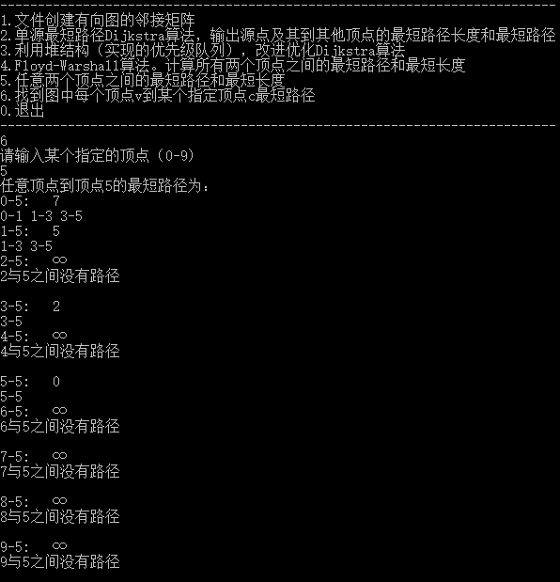

源代码：
#include<iostream>
#include<string.h>
#include<fstream>
#include<stack>
#include<queue>
#include<iomanip>
#include<stdlib.h>
#include<cstdio>
using namespace std;
const int MIN=99999;
#define max 200
int D[max];//存放从源点到各个顶点的最短路径长度
bool S[max];//判断每个顶点是否已经求出最短路径
int P[max];//记录每个最短路径的某个节点的前一个节点的编号
int D2[max][max];//存放任意两个顶点之间的最短路径长度
int P2[max][max];//存放任意两个顶点之间的最短路径编号
struct qbase{ //优先级队列，弹出权值较小元素
int key,value;
bool operator < (const qbase &other) const
{
return value>other.value;
}
};
typedef struct{ //邻接矩阵储存图
int vertex[max];//邻接矩阵的顶点数组
int edge[max][max];//邻接矩阵的边值
int n,e;//邻接矩阵的顶点和边的个数
}Matrix;
typedef struct Edgenode //边表节点
{
int subscript; //顶点下标
int cost; //和主顶点邻接的边的权重
Edgenode *next; //指向下一边表节点的指针
}Edgenode;
typedef struct Vertex //顶点表节点
{
int subscript; //顶点下标
bool visit; //标记节点是否被访问过
Edgenode *firstedge; //边链表头指针
}Vertex;
typedef struct List //图的邻接表
{
Vertex vlist[max]; //顶点数组
int n,e; //顶点个数和边的个数
}List;
void FileCreateList(List *G){ //从文件创建邻接表
fstream in;
in.open("C:\\Users\\dell\\Desktop\\图.txt");
int i,k,j;
int weight;
in>>G->n >>G->e ;
for(i=0;i<G->n;i++)
{
G->vlist[i].subscript=i;
G->vlist[i].firstedge=NULL;//初始化邻接表
}
for(k=0;k<G->e;k++)
{
in>>i>>j>>weight;
Edgenode* p=new Edgenode;
p->subscript =j;p->cost =weight;
p->next=G->vlist[i].firstedge;
G->vlist[i].firstedge =p;
}
in.close();
}
void PrintMatrix(Matrix *t){//打印邻接矩阵的信息
for(int i=0;i<t->n ;i++)
{
cout<<"\t"<<i;
}
cout<<endl;
for(int i=0;i<t->n ;i++)
{
cout<<i<<"\t";
for(int j=0;j<t->n ;j++)
{
if(t->edge[i][j]==99999)
{
cout<<"∞\t";
}else
cout<<t->edge[i][j]<<"\t";
}
cout<<endl;
}
}
void File_Creat(Matrix *G){//以文件形式输入图的顶点和边
cout<<"从文件读入有向图的邻接矩阵为："<<endl<<endl;
int i,j,k,w;
fstream in;
in.open("C:\\Users\\dell\\Desktop\\图.txt");
in>>G->n>>G->e;//输入顶点个数和边的个数；
for(i=0;i<G->n;i++)
{
G->vertex[i]=i;
}
for(i=0;i<G->n ;i++)
for(j=0;j<G->n ;j++)
if(i!=j)
G->edge[i][j]=MIN;//初始化邻接矩阵
else
G->edge[i][j]=0;
for(k=0;k<G->e;k++)
{
in>>i>>j>>w;
G->edge[i][j]=w;//输入边(i,j)和权重w
}
in.close();
PrintMatrix(G);
cout<<endl<<endl;
}
int mincost(Matrix C){ //计算当前最短路径的下标w
int tmp= MIN;
int w=1;
for(int i=1;i<C.n ;i++)
{
if(S[i]!=true&&D[i]<tmp)
{
tmp=D[i];
w=i;
}
}
return w;
}
void Dijkstra(Matrix C){//求源点0到每个顶点的最短路径
for(int i=0;i<C.n ;i++)
{
D[i]=C.edge[0][i];
}
for(int i=0;i<C.n;i++)
{
P[i]=0;
S[i]=false;
}
S[0]=true;
for(int i=1;i<C.n;i++)
{
int w=mincost(C);
S[w]=true;
for(int v=1;v<C.n;v++)
{
if(S[v]!=true)
{
int sum=D[w]+C.edge[w][v];
if(sum<D[v])
{
D[v]=sum; P[v]=w;
}
}
}
}
}
void PrintDijkstra(Matrix G){//输出源点0到每个顶点的最短路径长度和最短路径
for(int i=1;i<G.n;i++)
{
if(D[i]!=MIN)
{
cout<<"0---"<<i<<"最短长度为 "<<D[i]<<endl;
stack<int>s;
s.push(i);
int x=P[i];
while(x!=0)
{
s.push(x);
x=P[x];
}
s.push(0);
cout<<"0---"<<i<<"路径为： ";
while(!s.empty() )
{
cout<<s.top() <<"-";
s.pop() ;
}
cout<<endl;
}else
cout<<"0到"<<i<<"无路径"<<endl;

}
}
void HeapDijkstra(List L){//优先级队列优化求最短路径
for(int i=0;i<L.n ;i++)
{
D[i]=MIN;
}
for(int i=0;i<L.n;i++)
{
P[i]=0;
S[i]=false;
}
D[0]=0;
priority_queue<qbase>q;
q.push((qbase){0,0});
while(!q.empty())
{
qbase h=q.top();q.pop();
int h_k=h.key,h_v=h.value;
if(S[h_k]) continue;
S[h_k]=true;
for(Edgenode *p=L.vlist[h_k].firstedge;p!=NULL;p=p->next)
{
if(S[p->subscript]!=true)
{
int sum=D[h_k]+p->cost;
if(sum<D[p->subscript])
{
D[p->subscript]=sum; P[p->subscript]=h_k;
q.push((qbase){p->subscript,D[p->subscript]});
}
}
}
}
}
void Floyd(Matrix G){ //Floyd算法
//初始化
for(int i=0;i<G.n;i++)
{
for(int j=0;j<G.n ;j++)
{
D2[i][j]=G.edge[i][j];
if(D2[i][j]!=99999)
P2[i][j]=-1;
else
P2[i][j]=-2;
}
}
for( int k=0;k<G.n;k++)
{
for(int i=0;i<G.n;i++)
{
for(int j=0;j<G.n ;j++)
{
if(D2[i][k]+D2[k][j]<D2[i][j])
{
D2[i][j]=D2[i][k]+D2[k][j];//更新顶点之间最短距离
P2[i][j]=k;//记录最短路径经过的顶点
}
}
}
}
}
void Floyd_Road(Matrix G,int e,int n){//求任意两个顶点间最短路径
// int n,e;
// cout<<"请输入任意需要求的两个顶点之间的最短路径长度及其最短路径"<<endl;
// cin>>e>>n;
if(P2[e][n]==-2)
cout<<e<<"与"<<n<<"之间没有路径"<<endl;
else if(P2[e][n]==-1)
{
cout<<e<<"-"<<n<<" ";
}
else
{
Floyd_Road(G,e,P2[e][n]);
Floyd_Road(G,P2[e][n],n);
}
}
void FloydPrint(Matrix G){//打印每两个顶点之间的最短长度
cout<<"每个顶点之间的最短路径长度如下："<<endl;
for(int i=0;i<G.n;i++)
{
cout<<"\t"<<i;
}
cout<<endl;
for(int i=0;i<G.n;i++)
{
cout<<i<<"\t";
for(int j=0;j<G.n ;j++)
{
if(D2[i][j]!=99999)
cout<<D2[i][j]<<"\t";
else
cout<<"∞"<<"\t";
}
cout<<endl;
}
}
void FloydPrint1(Matrix G){//所有顶点之间的最短路径和最短长度
FloydPrint(G);
for(int i=0;i<G.n;i++)
{
for(int j=0;j<G.n ;j++)
{
cout<<i<<"-"<<j<<":";
Floyd_Road(G,i,j);
cout<<endl;
}

}
}
void Floyd_Printf(Matrix G){//打印任意两节点间最短路径
cout<<"请输入需要求的某两个顶点之间的最短路径"<<endl;
int e,n;
cin>>e>>n;
if(D2[e][n]!=99999)
cout<<"这两个顶点之间的最短路径为"<<endl;
Floyd_Road( G, e, n);
cout<<endl;
if(D2[e][n]!=99999)
cout<<"这两个顶点之间的最短距离为："<<D2[e][n]<<endl;
}
void FloydPrint2(Matrix G){//找到图中每个顶点v到某个指定顶点c最短路径
cout<<"请输入某个指定的顶点（0-"<<G.n-1<<")"<<endl;
int e;
cin>>e;
cout<<"任意顶点到顶点"<<e<<"的最短路径为："<<endl;
for(int j=0;j<G.n;j++)
{
if(D2[j][e]!=99999)
cout<<j<<"-"<<e<<": "<<D2[j][e]<<endl;
else
cout<<j<<"-"<<e<<": "<<"∞"<<endl;
Floyd_Road(G,j,e);
cout<<endl;
}
}
void Menu(){//控制函数
Matrix G;
List L;
int n=0;
cout<<"--------------------------------------------------------------------------|"<<endl;
cout<<"1.文件创建有向图的邻接矩阵 |"<<endl;
cout<<"2.单源最短路径Dijkstra算法，输出源点及其到其他顶点的最短路径长度和最短路径|"<<endl;
cout<<"3.利用堆结构（实现的优先级队列），改进优化Dijkstra算法 |"<<endl;
cout<<"4.Floyd-Warshall算法。计算所有两个顶点之间的最短路径和最短长度 |"<<endl;
cout<<"5.任意两个顶点之间的最短路径和最短长度 |"<<endl;
cout<<"6.找到图中每个顶点v到某个指定顶点c最短路径 |"<<endl;
cout<<"0.退出 |"<<endl;
cout<<"--------------------------------------------------------------------------|"<<endl;
cin>>n;
while(n){
switch(n){
case 1:
File_Creat(&G);
break;
case 2:
Dijkstra(G);
PrintDijkstra(G);
break;
case 3:
FileCreateList(&L);
HeapDijkstra(L);
PrintDijkstra(G);
break;
case 4:
Floyd(G);
FloydPrint1(G);
break;
case 5:
Floyd(G);
Floyd_Printf(G);
break;
case 6:
Floyd(G);
FloydPrint2(G);
break;
default:
n=0;
break;
}
if(n!=0)
{
cout<<"--------------------------------------------------------------------------|"<<endl;
cout<<"1.文件创建有向图的邻接矩阵 |"<<endl;
cout<<"2.单源最短路径Dijkstra算法，输出源点及其到其他顶点的最短路径长度和最短路径|"<<endl;
cout<<"3.利用堆结构（实现的优先级队列），改进优化Dijkstra算法 |"<<endl;
cout<<"4.Floyd-Warshall算法。计算所有两个顶点之间的最短路径和最短长度 |"<<endl;
cout<<"5.任意两个顶点之间的最短路径和最短长度 |"<<endl;
cout<<"6.找到图中每个顶点v到某个指定顶点c最短路径 |"<<endl;
cout<<"0.退出 |"<<endl;
cout<<"--------------------------------------------------------------------------|"<<endl;
cin>>n;
}
}
}
int main(){
Menu();
}

